KINH NGHIỆM DU LỊCH TÂY THIÊN

Tây Thiên từ xa xưa đã được coi là một trong những vùng đất tâm linh với cảnh sắc hài hòa và thanh tịnh. Hàng năm có rất nhiều người thành tâm kính Phật, hướng Mẫu hành hương tìm đến nơi đây để cầu bình an, tài lộc cho bản thân và gia đình. Danh tự "Tây Thiên" có nghĩa là trời Tây, được dùng để chỉ Ấn Độ (Quốc gia vùng Tây Á) - nơi Đức Phật Thích Ca Mâu Ni hạ thế và sáng lập ra Đạo Phật. Bên cạnh đó, Tây Thiên cũng có nghĩa là Tây Phương Cực Lạc, cõi tịnh độ của Đức Phật A Di Đà. Tây Thiên vì thế chính là cảnh giới của sự giác ngộ và giải thoát khỏi luân hồi tử sinh.
Đến với Tây Thiên các bạn có thể tham quan: Thiền Viện Trúc Lâm Tây Thiên, Thiền Viện Trúc Lâm An Tâm, Đền Thỏng, Cây đa chín cội, Đền Quốc Mẫu Tây Thiên, Đền cô Chín …
Dưới đây là một số kinh nghiệm đi du lịch Tây Thiên được Vietjack.com sưu tầm và đăng tải. Hy vọng sẽ giúp các bạn lên kế hoạch và có được lộ trình an toàn và tốt nhất cho chuyến đi lễ của mình.
DU LỊCH TÂY THIÊN KHI NÀO
Tây Thiên, Vĩnh Phúc cách Hà Nội hơn 70km, các bạn có thể đi trong 1 hoặc 2 ngày bằng ô tô hoặc xe máy, rất thích hợp đi vào dịp cuối tuần. Các bạn có thể lên Tây Thiên vào tất cả các mùa, mỗi mùa đều có một điều thú vị khác nhau.
Nếu đến với mùa hè, Tây Thiên sẽ giúp các bạn thanh tịnh, tránh xa những ồn ào, nóng nực nơi phố phường thì mùa thu, mùa đông, nơi đây sẽ mang lại cho các bạn những cảm giác sâu lắng nơi núi rừng chìm vào sương mù, văng vẳng tiếng trống, tiếng kinh Phật trong gió.
Tuy nhiên, nhiều bạn sẽ muốn đến Tây Thiên vào mùa xuân để cầu may mắn, tài lộc, bình an đầu năm. Đây là mùa Tây Thiên tiếp đón đông khách thập phương đến thắp hương lễ bái nhất. Đến đây vào mùa xuân, các bạn có thể cảm nhận được không khí se lạnh thoang thoảng hương trầm hòa quyện cùng hương thơm núi rừng, ngắm nhìn cảnh vật đâm chồi nảy lộc, hoa đào khoe sắc thắm… Thêm vào đó, các bạn sẽ được chiêm ngưỡng những lễ hội đầu xuân đầy thú vị tại vùng đất thiêng này.
Lễ hội Tây Thiên là một trong những lễ hội lớn nhất miền Bắc. Lễ hội Tây Thiên được tổ chức nhằm tưởng nhớ bà Quốc Mẫu Tây Thiên, kéo dài trong 3 ngày 15, 16 và 17/2 âm lịch. Phần lễ sẽ có lễ cáo; lễ rước kiệu, múa xênh tiền, hoạt cảnh chèo mô tả lại truyền thuyết về Quốc Mẫu Tây Thiên đánh đuổi giặc ngoại xâm thống nhất giang sơn; lễ dâng hương... Ngoài ra còn có những hoạt động vui hội như thi làm bánh chưng, bánh giầy, hội vật, hát chèo, hát văn…; các trò chơi dân gian: thi hát dân ca của người dân tộc thiểu số Sán Dìu, thi nấu cơm, thi Hú Đáo, làm bánh chưng, bánh dày và nhiều trò chơi kéo co, chọi gà, đu tiên, cờ người, vật cổ truyền.
ĐƯỜNG ĐI TÂY THIÊN VĨNH PHÚC
Từ Hà Nội đi theo hướng Quốc lộ 2A (Thăng Long – Nội Bài) qua Thành phố Vĩnh Yên, rẽ phải lên chân dãy Tam Đảo, xã Hợp Châu, huyện Tam Đảo, khoảng cách 74km. Từ đây rẽ trái để đi Tây Thiên 11km, nếu rẽ phải là lên Khu nghỉ mát Tam Đảo.
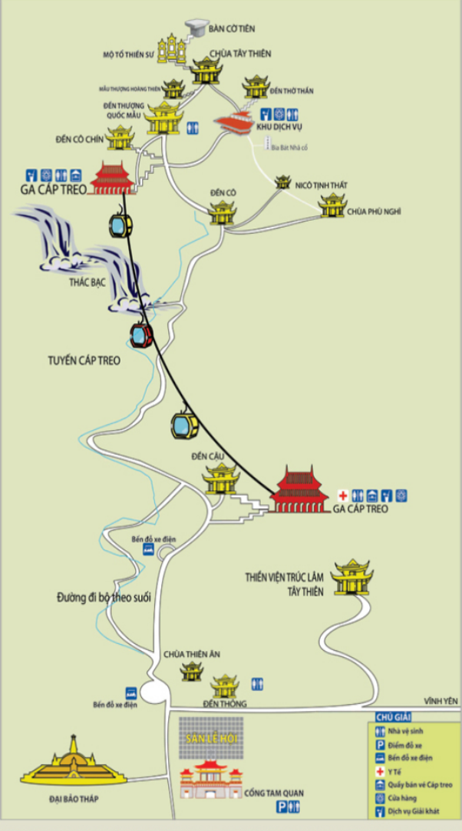

DU LỊCH TÂY THIÊN THĂM GÌ
Trên đường đến khu tổ hợp Đền – Chùa Tây Thiên, các bạn sẽ đi qua Thiền Viện Trúc Lâm An Tâm và Thiền Viện Trúc Lâm Tây Thiên. Nếu có thời gian, các bạn hãy ghé thăm nơi đây trước rồi tiếp tục chuyến đi của mình.
Thiền viện Trúc lâm An Tâm (chùa ni)
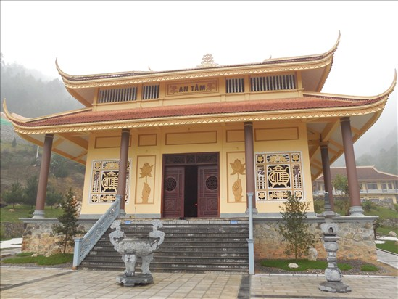
Thiền viện Trúc lâm An Tâm có tượng phật nằm dài 19 m ở trên cao, phía dưới có tạo thêm 6 cảnh quan, thuyết minh lại hành trình tìm chân lý của đức Phật gồm những cảnh từ lúc thái tử Tất đạt Đa Cồ Đàm đản sinh cho đến khi Phật thành đạo và nhập niết bàn. Các bạn hãy đi men theo các bậc đá và tìm hiểu về đức Phật nhé.
Thiền viện Trúc Lâm Tây Thiên (chùa tăng)
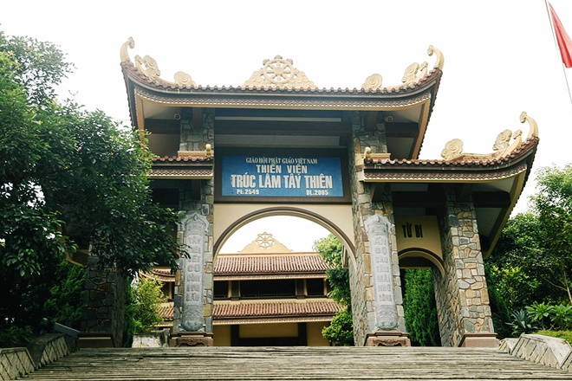
Thiền viện Trúc Lâm Tây Thiên xây dựng trên nền của một thiền tự cổ (Thiên Ân Thiền Tự) có từ thế kỷ 3. Đây là một trong những nơi phát tích sớm nhất của Phật giáo Việt Nam. Khoảng thế kỷ thứ 3, Thiền sư Khương Tăng Hội đã dừng chân tu hành tại đây, dựng chùa truyền giáo, vì thế nơi đây là cái nôi của Phật giáo Việt Nam. Thiền học Việt Nam được khởi đầu với hòa thượng Khương Tăng Hội, ông cũng đem Thiền học sang truyền bá ở Trung Quốc thời Tôn Quyền (năm 247).
Đường lên Thiền viện có những khúc cua dốc, nếu đi xe máy các bạn hãy chú ý quan sát gương cầu lồi bên đường và làm chủ tay lái của mình, hãy bấm còi khi đến chỗ ngoặt để đảm bảo an toàn.
KHU DI TÍCH DANH THẮNG TÂY THIÊN CỔ TỰ
Để lên khu di tích danh thắng Tây Thiên cổ tự, các bạn có thể đi bộ hoặc sử dụng dịch vụ tại đây. Tùy theo sức khỏe và sở thích của bản thân mình để lựa chọn các phương án đi bộ hoặc kết hợp xe điện và cáp treo.
- Đối với những bạn không thích leo núi, các bạn có thể đi xe điện từ đền Thỏng đến Ga cáp treo rồi đi tiếp cáp treo lên trên Đền. Tuy nhiên, sẽ có thể mất nhiều thời gian để sử dụng được hai dịch vụ này, các bạn cũng không nên vội vàng, hãy trật tự và xếp hàng đợi đến lượt mình.
- Các bạn cũng có thể đi bộ từ đến Thỏng đến Ga cáp treo, con đường đó không khó đi và có những sạp hàng hai bên đường để các bạn mua quà lưu niệm, nghỉ ngơi dùng bữa hoặc đơn giản là ngắm nhìn khung cảnh xung quanh và có những kỉ niệm đẹp tại nơi đây. Nếu các bạn đã chuẩn bị sẵn đồ ăn, các bạn có thể thuê chỗ ngồi để dùng bữa. Tại đây có những món đặc trưng như: gà nướng, bánh củ mài, trứng nướng, cơm lam, xúc xích rán… Sau đó, sử dụng dịch vụ cáp treo để lên trên núi. Điều này giúp các bạn tiết kiệm được khá nhiều công sức, giúp chuyến đi trở nên “nhẹ nhàng” hơn.
- Còn một phương án nữa là đi bộ men theo đường suối từ đền Thỏng lên đến đỉnh núi, rất thích hợp với những ai có thể lực tốt và ưa khám phá.
Đi lại bằng xe điện: Gồm 20 xe điện 8 chỗ hiện đại, chuyên chở du khách trên hành trình dài 1,5km từ bến xe điện (ngay sát Chùa Thiên Ân và đền Thỏng) tới Nhà ga đi cáp treo Tây Thiên. Giá vé: 20.000 đồng/người.
Đi bằng cáp treo:
- Từ 7h tới 17h30’ các ngày trong tuần
- Giá khứ hồi cho người lớn là 200.000 đồng/người, trẻ em là 140.000 đồng/người.
- Giá vé một chiều cho người lớn là 130.000/ người, trẻ em là 80.000/người
- (Giá vé trẻ em áp dụng cho người cao từ 1m đến 1,3m. Miễn phí với trẻ em dưới 1m.)
(Cập nhật giá vé tháng 2/2016)
Để trải nghiệm và tận hưởng vẻ đẹp bất tận của Tây Thiên, không có cách nào khác tốt hơn là thực hiện cuộc hành trình từ chân núi lên đền Thượng. Cuộc hành trình lần lượt đưa du khách đến với hệ thống đền chùa Tây Thiên: đền Thỏng, Chùa Thiên Ân, đền Cậu, đền Cô Bé, Tịnh thất, chùa cổ Phù Nghì, đền Cô Chín, đền Thượng và chùa Thượng Tây Thiên.
ĐỀN THỎNG, CÂY ĐA CHÍN CỘI
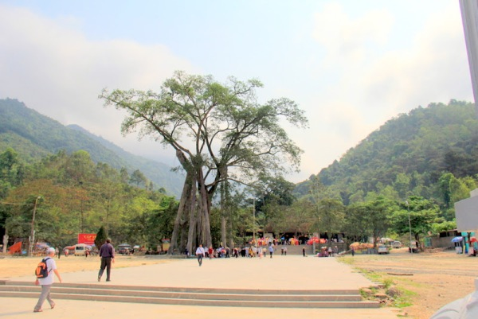
Việc đầu tiên khi mà các du khách, tín đồ, tăng ni phật tử tới thăm Tây Thiên đó chính là vào thắp hương tại đền Thỏng, là nơi trình diện đầu tiên của những ai lên Tây Thiên. Ngay trước cổng đền là cây đa chín cội đã trường tồn hàng trăm năm với mảnh đất linh thiên này.
Đền Thỏng được coi là “cửa ngõ” dẫn lên khu di tích đền Thượng trên đỉnh núi. Ngôi đền hiện tại được xây dựng vào năm 1998 theo kết cấu chữ đinh trên nền ngôi đền cũ, hướng ra không gian rộng lớn với cây đa chín cội sừng sững trước cửa đền như một chứng nhân lịch sử linh thiêng. Tại đền còn lưu giữ một bia đá 4 mặt từ năm Bảo Thái thứ 5 (1723) ghi nhận nơi đây là “Tam Đảo linh sơn”, một quả chuông đúc vào năm Thiệu Trị thứ 2 (1842), một bản thần tích vào năm Bảo Đại thứ 12 (1937), một khánh đồng và một số hoành phi, câu đối. Tất cả là các chứng tích lịch sử – văn hoá rất giá trị, khẳng định sự quan tâm của nhiều triều đại đối với danh thắng Tây Thiên cũng như vị thế “địa linh bậc nhất” cả nước của quần thể di tích này..
ĐỀN CẬU
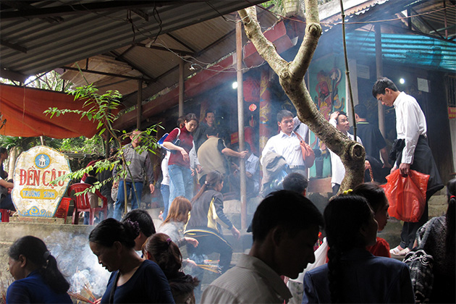
Đền Cậu khởi nguồn là khe Trường Sinh, tương truyền là nơi “Cậu” ngự lại chiêu mộ và nuôi quân để đi theo phò Quốc Mẫu. Đền vừa được tu sửa lại vào năm 1993. Người ta lên đền Cậu để cầu tài, cầu phúc, lộc, thọ và những nguyện ước tốt đẹp về mặt tình duyên và con cái. Đó chắc chắn sẽ là khởi đầu tốt nhất cho mỗi người khi đến với Tây Thiên.
ĐỀN CÔ
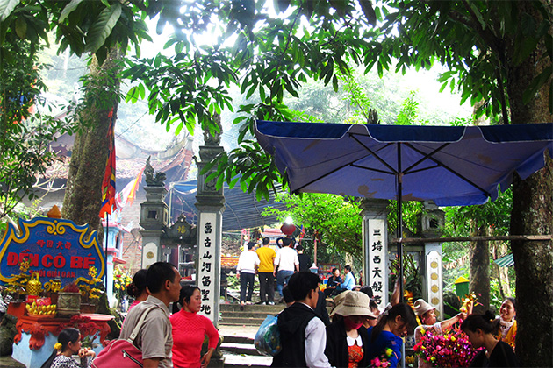
Đền Cô cũng có niên đại lâu đời và hiện đang thờ Cô Bé, tương truyền là một vị con nhà Trời đã cùng Quốc Mẫu giúp dân giúp nước. Cảnh sắc nơi đây thanh nhã, khoáng đãng và yên bình với thảm thực vật phong phú cùng khí hậu quanh năm trong lành, mát mẻ. Dòng suối Giải Oan cùng giếng nước cổ sát chân đền tăng thêm vẻ tịch mịch và thanh tĩnh cho không gian nơi đây. Rất nhiều khách hành hương từng đến đền Cô đã thừa nhận rằng “suối và giếng này rất thiêng”. Nếu ai lấy nước từ đó dâng lên cùng lễ vật rồi uống sẽ thấy trong lòng thư thái, thanh thản và tịnh tâm đến lạ lùng.
TỊNH THẤT TÂY THIÊN
Cảnh vật nơi đây tinh khôi, nguyên sơ và u tịch. Tịnh thất Tây Thiên ban đầu chỉ là một thảo am nhỏ của ba sư cô trẻ ẩn tu, sau đó phát triển rộng rãi theo pháp môn Mật tông Tây Tạng của dòng truyền thừa Drukpa nhưng chỉ nhận sư nữ. Dòng truyền thừa này đã có lịch sử trên 800 năm, qua 12 đời Pháp vương với vô số hành giả, trải rộng từ Á sang Âu. Đã có 12 vị ni sư Tây Thiên được cử đi cầu pháp, thọ học các nghi quỹ và pháp tu Mật tông ở một ni viện tại Nepal. Mọi sinh hoạt và tu tập của chư ni đều do ba vị chức sự quản lý và điều hành dưới sự lãnh đạo của một sư bà, trong đó, một vị chịu trách nhiệm về nghi lễ và đời sống ni chúng, một vị chịu trách nhiệm về giáo dục và một vị chịu trách nhiệm về ngoại giao.
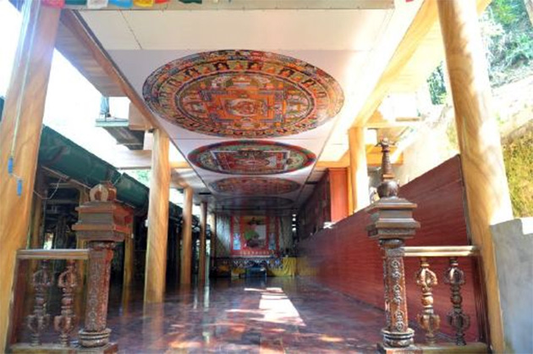
ĐỀN THƯỢNG THỜ QUỐC MẪU LĂNG THỊ TIÊU
Quốc Mẫu Lăng Thị Tiêu – Bà là Vương phi của Vua Hùng Vương thứ 7. Bà đã cùng Vua hùng mở mang bờ cõi, thống nhất giang sơn, dạy dân trồng lúa, giữ lửa trong buổi bình minh của dân tộc, xây dựng một đất nước thái bình trịnh trị. Với những công lao đó Bà được sắc phong là Quốc Mẫu Tây Thiên và được thờ chính tại Đền Thượng trên đỉnh núi Thạch Bàn. Sau khi mất bà vẫn thường hiển linh giúp các đời vua Hùng sau giữ nước, vì thế Bà đã được suy tôn danh hiệu “Tam Đảo Sơn Trụ Quốc Mẫu Tối Linh Đại Vương – Thượng Đẳng Phúc Thần”. Bên cạnh Đền thờ Quốc Mẫu Tây Thiên là những ngôi đền các vị mẫu thần cai quản trời, đất, núi, rừng như Mẫu Thượng Thiên, Mẫu Thượng Thoải, Mẫu Thượng Địa và Mẫu Thượng Ngàn.
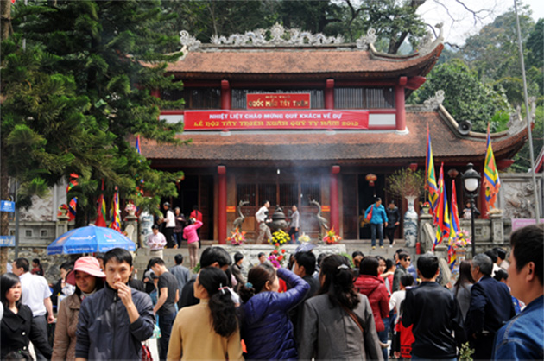

Mời các bạn tham khảo thêm một số Đền trong khu di tích Tây Thiên:
ĐỀN CÔ CHÍN
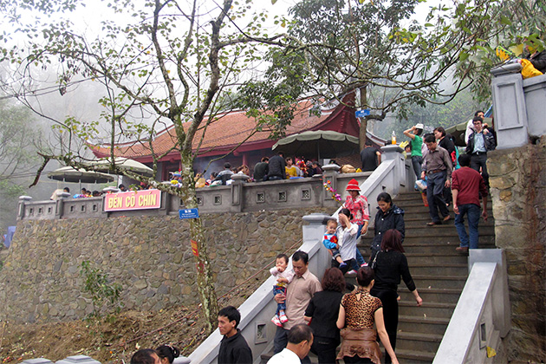
TAM TÒA THÁNH MẪU
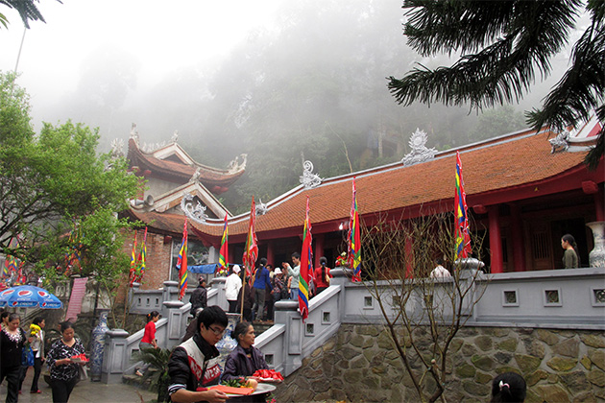

ĐỀN MẪU THƯỢNG HOÀNG THIÊN
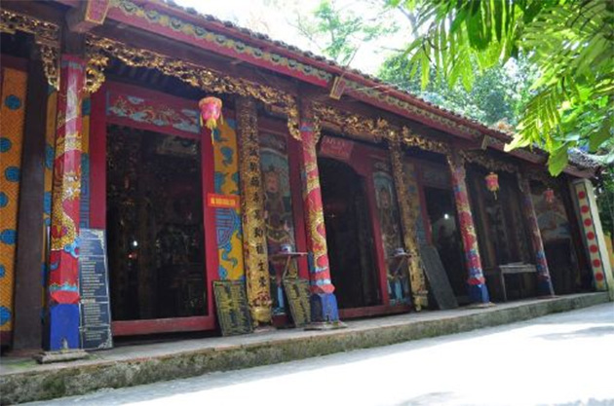
CHÙA THƯỢNG TÂY THIÊN
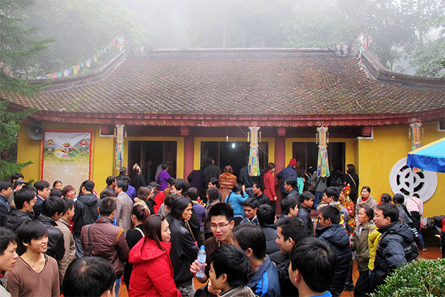

ĐỀN QUAN
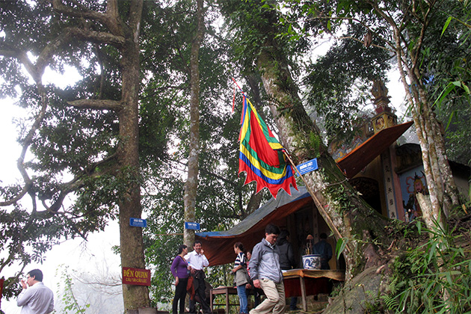
KHU MỘ CỔ THIỀN SƯ
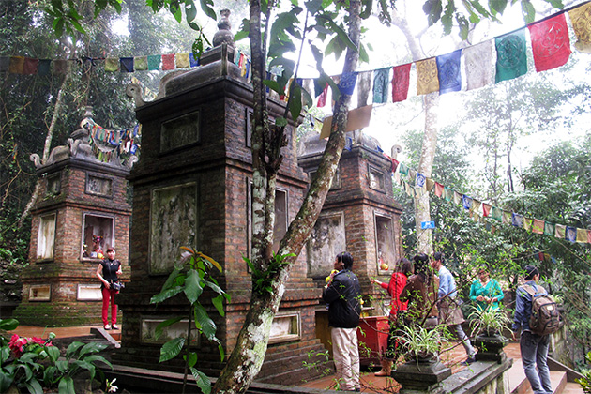
Vietjack.com chúc các bạn có chuyến đi an toàn và vui vẻ!

